淡江時報 第 732 期
58週年校慶精采剪輯--大隊接力賽
特刊

2010/09/27

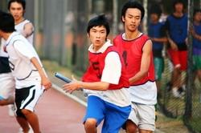
看我的了！

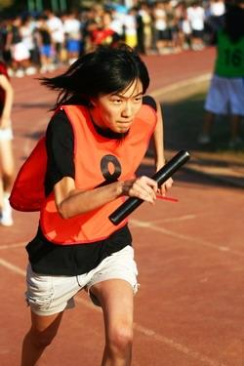
衝！衝！衝！

